|  |  |
| --- | --- |
| **Contrôle N°1**  **AU TITRE DE L’ANNEE : 2022/2023** | |
| ***Filière : Développement Digital - option web full stack*** | ***Épreuve :*** *🗹* ***Théorique*** |
| ***Groupe : DEVOWFS204*** | ***Durée : 02h00*** |
| ***Date d'évaluation : 19/10/2022*** | ***Barème : / 20 pts*** |
| ***Intitulé du module : M202 Approche agile***  ***Variante 1*** | |

**Exercice 1 : (5 pts)**

1. **Remettre dans l'ordre les éléments de la démarche de projet traditionnel : (2pts)**

1 ▪ ▪ Conception

2 ▪ ▪ Développement

3 ▪ ▪ Analyse du besoin

4 ▪ ▪ Test et validation

5 ▪ ▪ Livraison

6 ▪ ▪ Idée

1. **Classez les éléments suivants dans le tableau ci-après : (3pts)**

SCRUM ; Le cycle en Y ; Planification détaillée à long terme ; Planification détaillée à court terme ; Kanban ; Modèle en cascade ;

|  |  |
| --- | --- |
| **Méthode prévisible** | **Méthode imprévisible** |
| ….. | …. |

**Exercice 2 : QCM (3 pts)**

1. **Comment le Backlog de produit est-il organisé ?**
2. Les éléments sont disposés de manière aléatoire
3. Les éléments les plus récentes sont placées en tête de liste, suivies des plus anciennes.
4. Les éléments articles en haut, les petits éléments en bas
5. Les éléments de haute priorité en haut, suivis par les éléments de basse priorité.
6. **Comment rédiger les User Stories ?**
7. Le système doit _______
8. Étant donné_______quand_______alors_______
9. En tant que_______, je souhaite_______, afin de_______
10. Si les entrées_______alors les sorties_______
11. **Dans Scrum, quand un Sprint est-il terminé ?**
12. Lorsque tous les éléments du Sprint Backlog sont terminés.
13. Lorsque le Product Owner le suggère
14. Lorsque les tests finaux sont terminés
15. Lorsque la durée consacrée au Sprint se termine

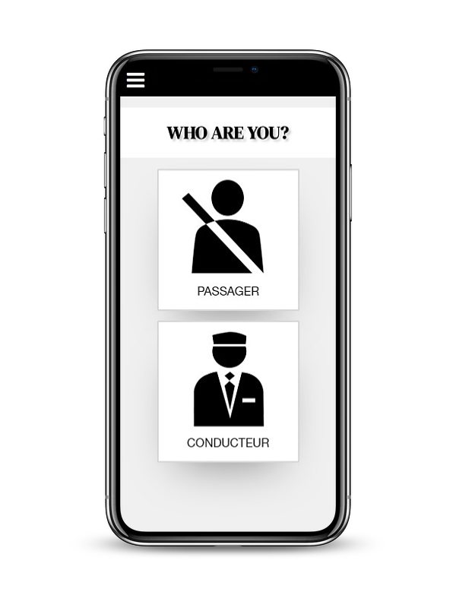**Exercice 3 : (6pts)**

Le **covoiturage** est l'utilisation conjointe et organisée d'une voiture automobile, par un conducteur non professionnel et un ou plusieurs tiers passagers, dans le but d'effectuer un trajet commun.

Par exemple, si « Ahmed », un simple citoyen, compte voyager avec sa voiture de 5 places, de Fès à Meknès le jeudi 20/10/2022 vers 10h, il peut lancer une annonce pour chercher des gens qui comptent faire le même trajet en même date et heure pour l’accompagner.

Ahmed, ainsi, pourra partager les frais du carburant et d’autoroute avec les passagers qui l’accompagnent.

On souhaite créer une application mobile permettant d’offrir un espace de rencontre entre les conducteurs et les passagers afin d’organiser des covoiturages.

* Proposez trois user stories à intégrer dans le backlog product afin de créer cette application.

**Exercice 4 : (6pts)**

On désire planifier un projet comprenant 7 tâches repérées de A à G.

|  |  |  |
| --- | --- | --- |
| **TÂCHE** | **DURÉE** | **PRÉDÉCESSEURS** |
| A | 2 |  |
| B | 7 |  |
| C | 3 | A |
| D | 10 | B |
| E | 4 | C |
| F | 6 | E |
| G | 3 | D, F |

1. Tracez le diagramme de PERT.
2. Indiquez le chemin critique.
3. Calculez les marges totales des tâches C et F.